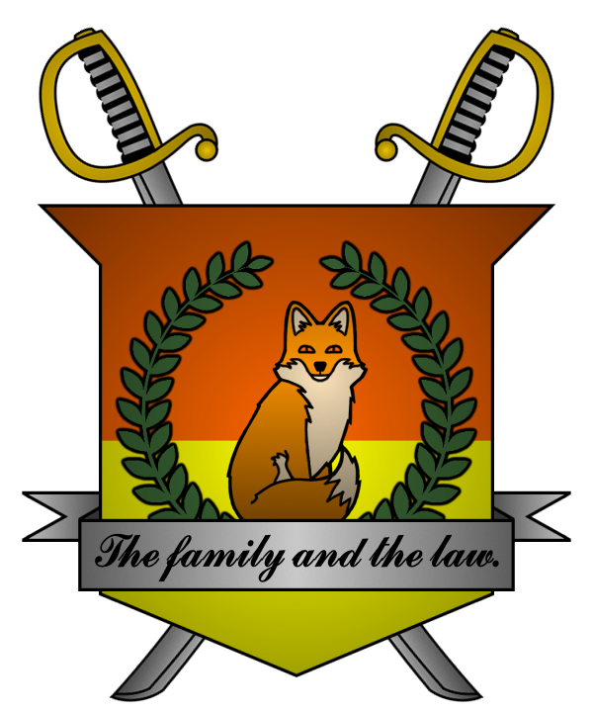

УКАЗ №024
Императора
Мобианской Империи
об организации всеобщих военных сборов Министерства обороны Мобианской Империи

Я, Император Мобианской Империи Майлз I Прауэр, граф Лондона
и Лорд-Протектор мобианских лисиц, пользуясь своими полномочиями,
на основании и во исполнение Конституции Мобианской Империи, указываю:

- В целях повышения уровня обороноспособности государства
и боеспособности военнослужащих Министерства обороны Мобианской Империи, организовать всеобщие военные сборы Министерства обороны Мобианской Империи;
- Назначить дату и время начала всеобщих военных сборов –
12 ноября 2021 года, 9:00 pm по времени Мобианской Империи;
- Назначить место проведения всеобщих военных сборов –
город Лондон, аванпост Фокстрот;
- Обязать весь лисичный состав Министерства обороны Мобианской Империи явиться в назначенные дату и время в назначенное место проведения всеобщих военных сборов;
- Поручить Министру обороны Мобианской Империи обеспечение явки 100% лисичного состава Министерства обороны Мобианской Империи;
- Право непосредственного руководство лисичным составом Министерства обороны Мобианской Империи на период проведения всеобщих военных сборов передать Императору Мобианской Империи Майлзу I Прауэру как Верховному главнокомандующему Министерства обороны Мобианской Империи.

Контроль за исполнением настоящего указа возлагаю на себя. Настоящий указ имеет юридическую силу с момента публикации.

Император Мобианской Империи Майлз I Прауэр.
Дата: 11/11/2021.
Подпись:


